

**2024年全国大学生嵌入式芯片与系统设计竞赛芯片设计赛道**

**芯片设计验证报告**

作品名称（必填）：

队伍编号（必填）：

参赛队名（必填）：

日期：2024年 月 日

# 测试点列表

简要说明测试点分解策略

|  |  |  |
| --- | --- | --- |
| 测试点名称 | 覆盖范围 | 覆盖方式 |
| 功能类：XXX | 典型值 | Directtest/coverage/assertion |
| 边界值 | Directtest/coverage/assertion |
| 异常值 | Directtest/coverage/assertion |
| Cross | Directtest/coverage/assertion |
| 接口类 |  |  |
| 场景类（选填，有可以填） |  |  |
| 性能类（选填，有可以填） |  |  |
| 异常类（选填，有可以填） |  |  |

# 验证方案

## 主要验证组件

|  |  |
| --- | --- |
| 组件名 | 功能描述 |
| XXX | XXX |
| XXX | XXX |

## 验证方案：框图+说明

**例 :**

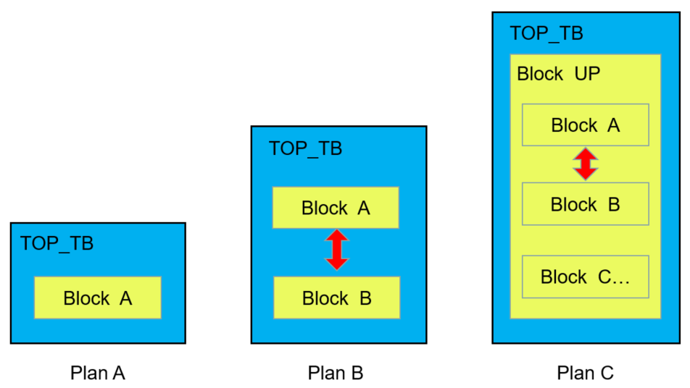

根据框图简要说明验证方案的流程

需要提供后仿真验证方案的描述

# 功能覆盖率分析

## 覆盖率结果（截图）

## 结果分析（重点分析没有覆盖的部分）

尝试分析没有覆盖部分产生的原因，以及在未来有何策略上的改进

# 代码覆盖率分析

## 覆盖率结果（截图）

## 结果分析（重点分析没有覆盖的部分）

尝试分析没有覆盖部分产生的原因，以及在未来有何策略上的改进

# 条件覆盖率分析

## 覆盖率结果（截图）

## 结果分析（重点分析没有覆盖的部分）

尝试分析没有覆盖部分产生的原因，以及在未来有何策略上的改进

# 用例激励随机性分析

# 验证环境warning QA

针对验证log中的warning进行分析，回答是否会影响结果，可以尝试分析原因

# 后仿真验证

使用SDF延时文件，针对PR后的网表进行仿真验证，解决仿真过程中出现的不定态问题，跑通后仿真用例。